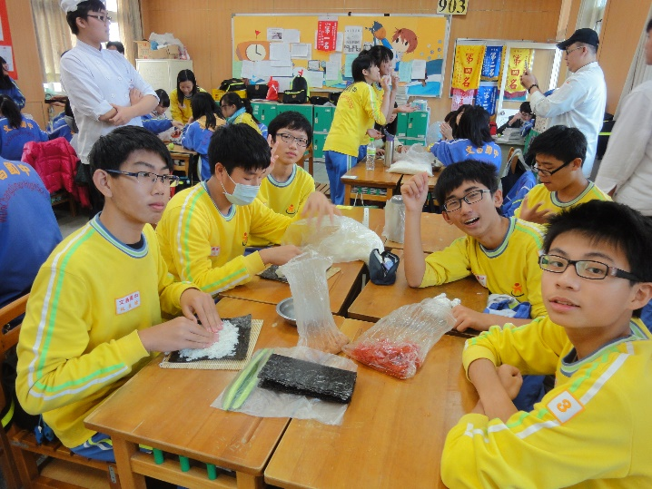  高中職均質化課程成果  - 活動時間：103年11月5日（星期三）下午12：30 至15：30。  - 參加對象：國中九年級學生共15班(約460人)。  - 活動地點：文昌國中九年級各班教室。 | 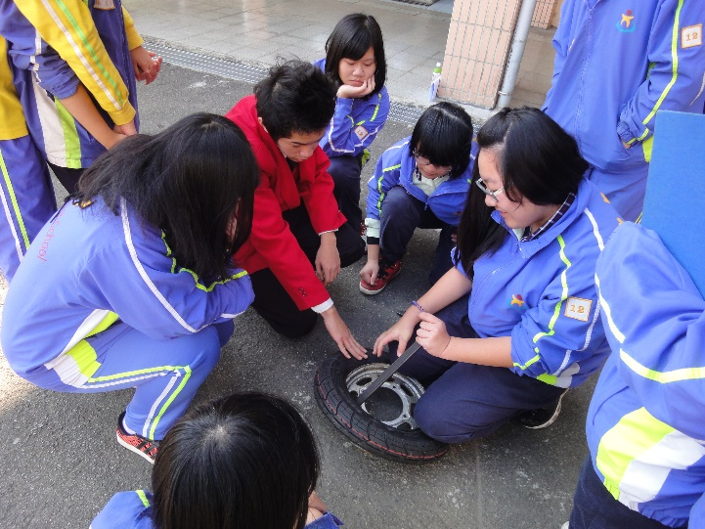
九年級職科體驗活動--餐飲科 | 九年級職科體驗活動--汽車修護
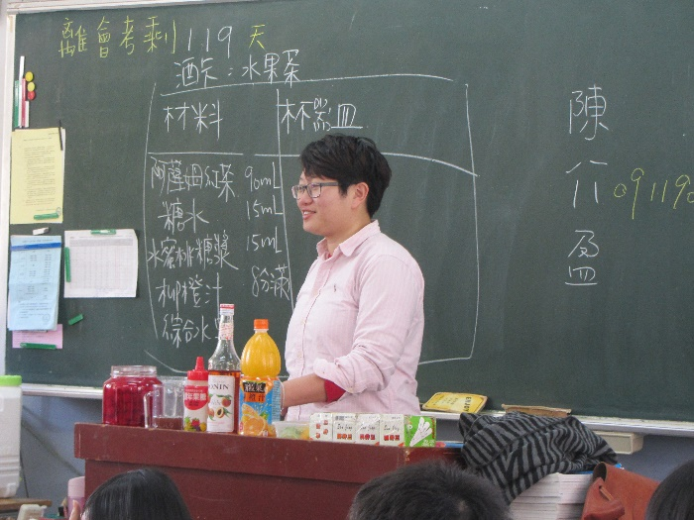 | 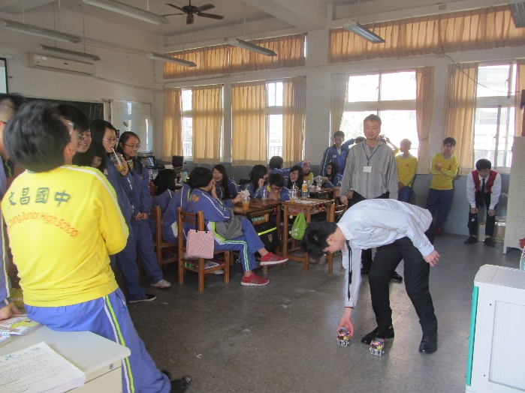
九年級職科體驗活動--餐飲科 | 九年級職科體驗活動--電子科

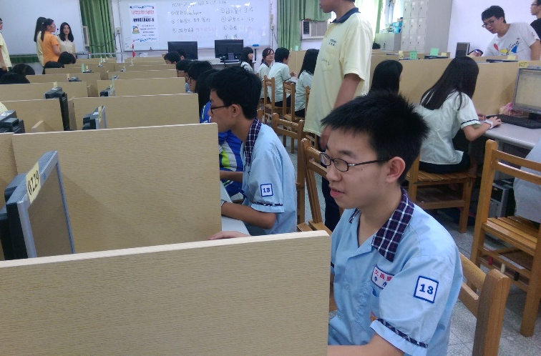 | 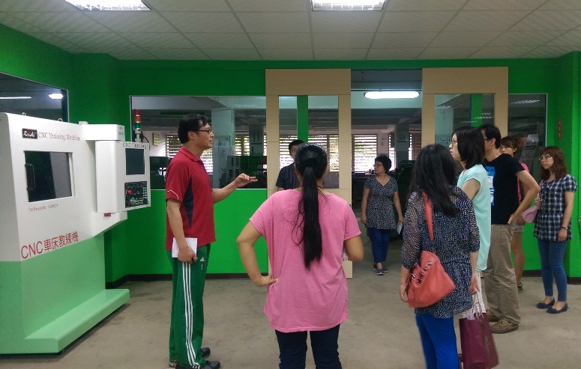
八年級參加職業試探活動—資處科 | 職業試探活動—教師聆聽職群介紹
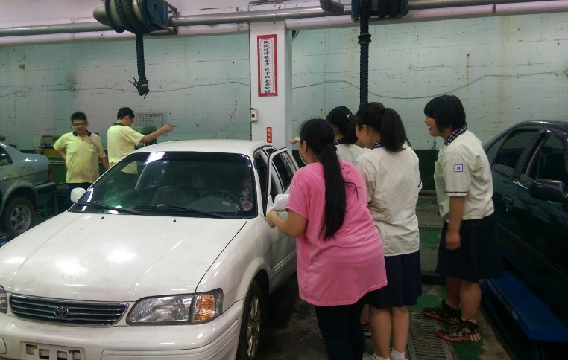 | 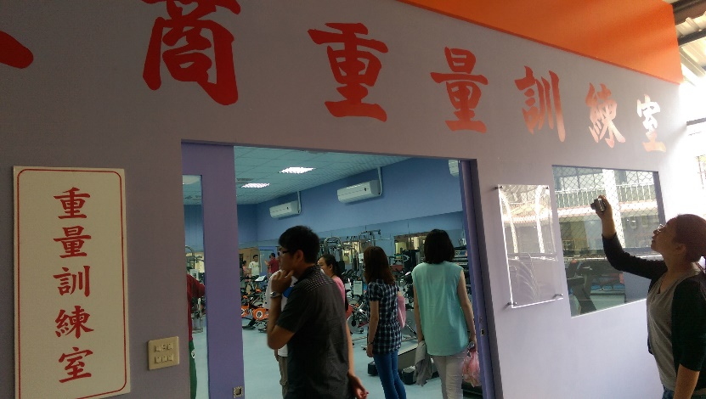
八年級參加職業試探活動—汽車科 | 職業試探活動—高中校園巡禮
103學年職業試探成果
- 活動時間：104年5月15日（星期五）下午12：30 至15：30。
- 參加對象：帶隊老師20位，國中八年級學生共17班(約480人)。
- 活動地點：成功工商、新生護專。

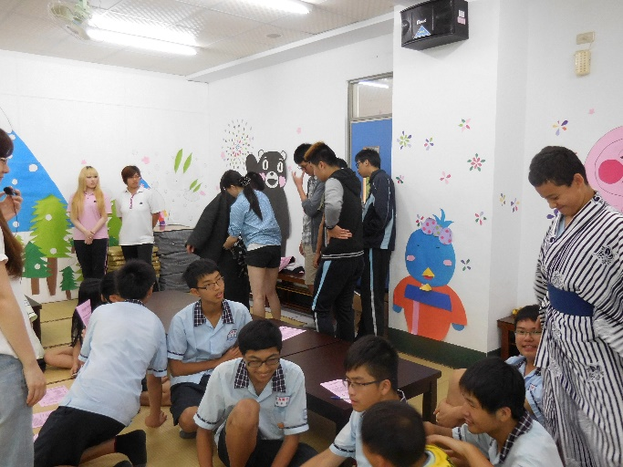 | 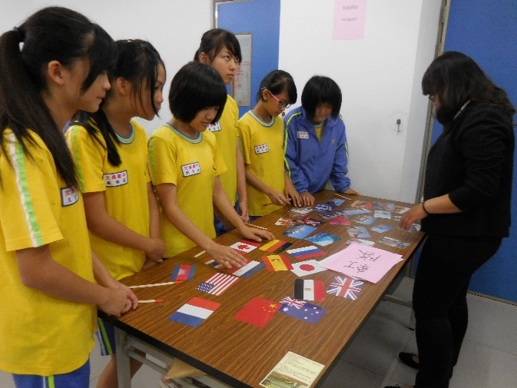
八年級參加職業試探活動--應用日語科 | 八年級參加職業試探活動--國際商務科
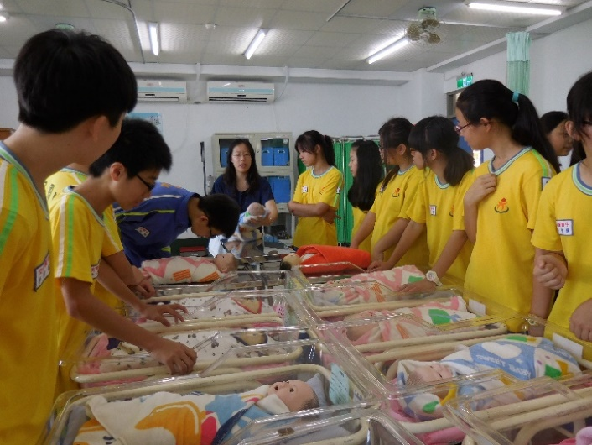 | 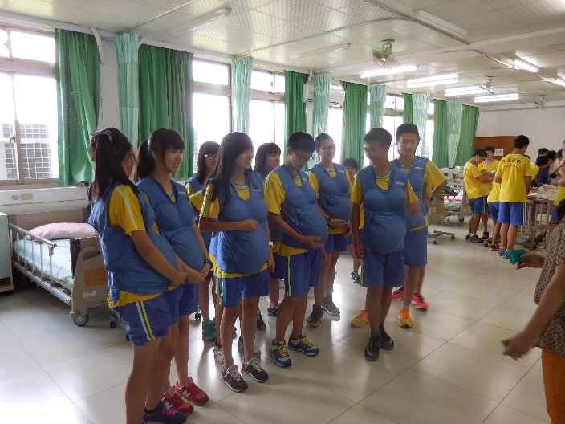
八年級參加職業試探活動—幼保科 | 八年級參加職業試探活動—幼保科

